Правила построения сечений многогранников:
1) проводим прямые через точки, лежащие в одной плоскости;
2) ищем прямые пересечения плоскости сечения с гранями многогранника, для этого
а) ищем точки пересечения прямой принадлежащей плоскости сечения с прямой, принадлежащей одной из граней (лежащие в одной плоскости);
б) параллельные грани плоскость сечения пересекает по параллельным прямым.
Примеры построения сечений:
Пример 1.
Рассмотрим прямоугольный параллелепипед ABCDA₁B₁C₁D₁. Построим сечение, проходящее через точки M, N, L.
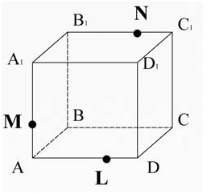
Соединим точки M и L, лежащие в плоскости AA₁D₁D.
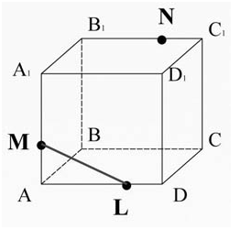
Пересечем прямую ML ( принадлежащую сечению) с ребром A₁D₁, они лежат в одной плоскости AA₁D₁D. Получим точку X₁.
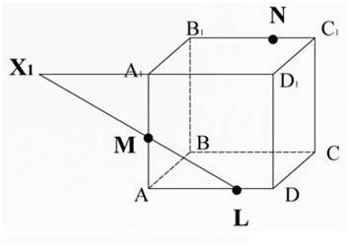
Точка X₁ лежит на ребре A₁D₁, а значит и плоскости A₁B₁C₁D₁, соединим ее сточкой N, лежащей в этой же плоскости.
X₁ N пересекается с ребром A₁B₁ в точке К.
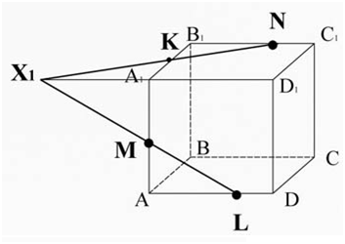
Соединим точки K и M, лежащие в одной плоскости AA₁B₁B.
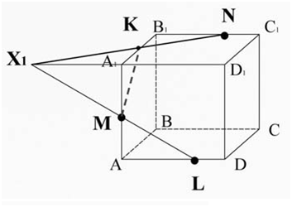
Найдем прямую пересечения плоскости сечения с плоскостью DD₁C₁C:
пересечем прямую ML (принадлежащую сечению) с ребром DD₁, они лежат в одной плоскости AA₁D₁D, получим точку X₂;
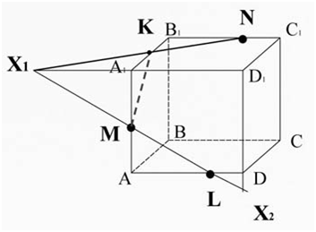
пересечем прямую KN (принадлежащую сечению) с ребром D₁C₁, они лежат в одной плоскости A₁B₁C₁D₁, получим точку X₃;
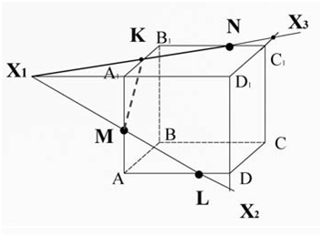
Точки X₂ и X₃ лежат в плоскости DD₁C₁C. Проведем прямую X₂ X₃ , которая пересечет ребро C₁C в точке T, а ребро DC в точке P. И соединим точки L и P, лежащие в плоскости ABCD.
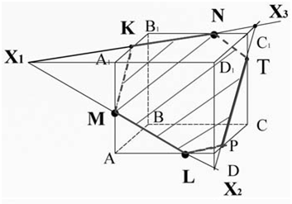
MKNTPL - искомое сечение.
Пример 2.
Рассмотрим ту же самую задачу на построение сечения, но воспользуемся свойством параллельных плоскостей. Это облегчит нам построение сечения.
Соединим точки M и L, лежащие в плоскости AA₁D₁D.
Через точку N, проведем прямую NT параллельную прямой ML. Прямые NT и ML лежат в параллельных плоскостях по свойству параллелепипеда.
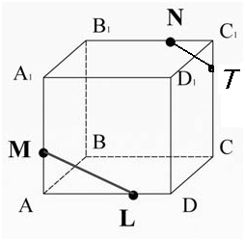
Пересечем прямую ML ( принадлежащую сечению) с ребром A₁D₁, они лежат в одной плоскости AA₁D₁D. Получим точку X₁.
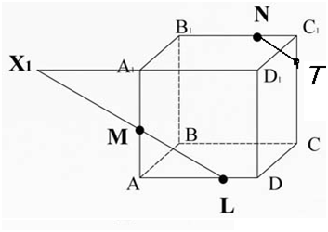
Точка X₁ лежит на ребре A₁D₁, а значит и плоскости A₁B₁C₁D₁, соединим ее сточкой N, лежащей в этой же плоскости.
X₁ N пересекается с ребром A₁B₁ в точке К.
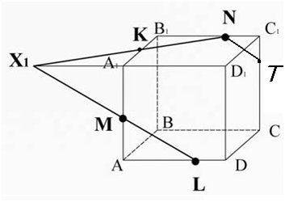
Соединим точки K и M, лежащие в одной плоскости AA₁B₁B.
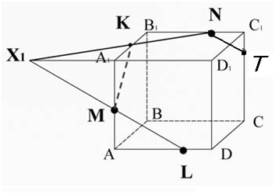
Проведем прямую TP через точку T, параллельно прямой KM ( они лежат в параллельных плоскостях).
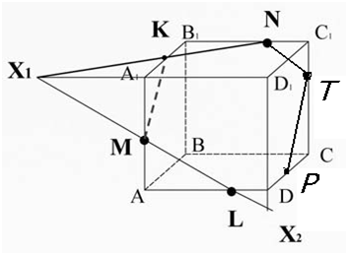
Соединим точки P и L (они лежат в одной плоскости).
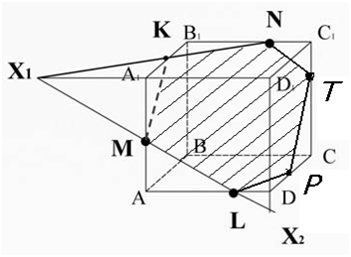
MKNTPL - искомое сечение.
Источник: http://uztest.ru/abstracts/?idabstract=511902

